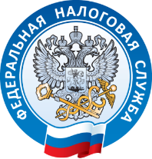Межрайонная инспекция ФНС России № 3

по Волгоградской области

**Уважаемые налогоплательщики!**

Межрайонная инспекция ФНС России № 3 по Волгоградской области приглашает Вас принять участие в бесплатном вебинаре на тему «Единый налоговый счет в Российской Федерации

Вебинар состоится 12.12.2022.

Время проведения: 14:15-14:45 (время московское).

Спикер: Морозова Татьяна Борисовна ­ старший государственный налоговый инспектор отдела учета и работы с налогоплательщиками

Для участия в вебинаре 12.12.2022 в 14:15 необходимо подключиться к конференции Zoom:

<https://us05web.zoom.us/j/83270270492?pwd=aEFkV0N3bnVNQm9yQ0VNNW9XelppUT09>

Идентификатор конференции: 813 5897 3248

Код доступа: aX4ubr

Контактные телефоны Инспекции: +7 (84457) 9-64-75, 9-63-35